XXI° Congreso REDCOM
Autores: Juan Ardenghi, Walter Barboza.
Correo Electrónico de Referencia: wbarboza@perio.unlp.edu.ar;ardenghi49@gmail.com
Inscripción institucional: Facultad de Periodismo y Comunicación Social UNLP
Eje temático: Comunicación y Deporte
Título de la ponencia: “El proceso de construcción, selección y jerarquización de la información deportiva en la versión digital del diario La Gaceta de Tucumán. Su relación con las redes sociales Twitter e Instagram”.
Resumen
La siguiente ponencia tiene por objetivo analizar el proceso de construcción, selección y jerarquización de la información deportiva en el diario La Gaceta de Tucumán, en su versión digital, y la vinculación de ese proceso con la producción de contenidos informativos destinados a las redes sociales, Twitter e Instagram, del mismo medio.
El desarrollo de las Tecnologías Informativas de la Comunicación Social (TICs), constituyen en el presente el puente necesarios para la vinculación de aquellos medios que tradicionalmente fueron realizados en papel, con la experiencia comunicacional que las nuevas generaciones mantienen en su relación con las TICs y los dispositivos que ellas ofrecen para la difusión de sus informaciones.
Para ello, este análisis se centrará en las características más visibles del medio: formas de titular, formación de agendas, espacios brindado a la información local, provincial y nacional, interacción con los lectores, como así también en la identificación de quiénes firman sus artículos en el diario digital; para luego comparar estas características con los límites y alcances de estas redes sociales y su relación con el público al cual se dirigen: edad, tipo de interacción, entre otras.
Este trabajo, forma parte del programa de investigación que el LEMAI (Laboratorio de Estudios de Medios y Análisis de la Información), que depende de la Facultad de Periodismo y Comunicación Social de la UNLP, viene desarrollando en el marco del análisis de los procesos de construcción, selección y jerarquización de la información, en los principales medios digitales de todo el país y que, en este caso, tiene por objetivo realizar una caracterización, desde el punto de vista cualitativo, de este proceso.

Introducción
El presente trabajo tiene por objetivo indagar en la articulación que el diario La Gaceta de Tucumán, en su edición tradicional, produce con las TICs (Tecnologías de la Comunicación y la Información) y fundamentalmente con las denominadas redes sociales.
Partimos de la hipótesis de que en el presente, no hay ningún medio que se precie de continuar desarrollando su actividad por afuera de los recursos que las TICs ofrecen y mucho menos dejando de lado las posibilidades que el entorno digital y sus aplicaciones y recursos brindan.
En ese marco, haremos un recorte para observar en qué medida este medio de información lleva adelante una política comunicacional de articulación entre el diario de papel y las redes sociales Twitter e Instagram.
Para ello a ese recorte los dividiremos en dos instancias de observación: una temporal, que se sitúa entre el 8 de julio de 2019 y el 14 del mismo mes; y otra temática que estará referida a la información de carácter deportiva que este medio publica en sus distintos formatos.
Nos interesa observar dos cuestiones: la primera observación tiene un carácter cuantitativo y es para mensurar la importancia y el lugar que ocupa la información deportiva en este medio, como así también la regularidad de su actualización, número de seguidores; cantidad de visitas, cantidades de “me gusta” y “retuiteos”, entre otras; y la segunda observación estará referida al análisis cualitativo de los contenidos que publican: formas de titular, construcción de sentidos, adjetivaciones, referencias y desplazamientos semánticos.
En ese marco, partiremos de la idea de que toda transformación tecnológica implica un cambio en los hábitos y costumbres de la sociedad y que el rápido proceso de desarrollo tecnológico, acontecido en el último cuarto de siglo, ha modificado la experiencia de lectura de las generaciones nacidas al calor de ese fenómeno; con lo cual no es posible concebir un medio de información que, en el marco de la ecología de medios, no haya ajustado su formato tradicional a las nuevas exigencias de la sociedad; aunque ese ajuste haya implicado modificar sustancialmente las prioridades en sus publicaciones y las regularidades en su actualización.
La Gaceta de Tucumán: rasgos generales
Uno de los rasgos distintivos del suplemento deportivo del diario La Gaceta de Tucumán, “LG deportiva”, es su impronta fuertemente local. Si bien es un suplemento que abarca una agenda de temas de orden nacional, la portada de su suplemento está marcada fundamentalmente por las informaciones que tienen que ver con el deporte que se practica y desarrolla en esa región del noroeste argentino.
Siempre se ha dicho que el poder concentrado de los medios de información, con fuerte desarrollo en la Ciudad Autónoma de Buenos Aires (CABA), desde la segunda mitad del siglo XIX, hasta el presente, ha definido la agenda de temas que el conjunto de la población del país discute y debate a diario.
La Prensa (1869) y La Nación (1870), diarios que crecieron y se desarrollaron al calor de esa época son dos claros ejemplos: surgidos en el marco de las luchas por la formación del estado nacional, desde una perspectiva liberal, crítica de las prácticas culturales del interior y centrada a partir de una mirada anglosajona y francesa, los referentes políticos de esa época escribían en los diarios de la familias Mitre y Gainza Paz para tratar de imponer su hegemonía sobre el resto de la nación.
Esa tradición, de fuerte raigambre centralista, se mantuvo a lo largo de las décadas del siglo XIX y XX. Fue la expresión de una disputa entre las propias facciones del liberalismo argentino: un “ala dura”, representada por Sarmiento y Mitre, y un “ala integracionista”, representada por Juan Bautista Alberdi. Triunfan los primeros, los que se imponen por medio de la violencia y logran, de este modo, someter al resto de las provincias del interior. Pierden los que creían posible un Estado librecambista, con sus ríos interiores abiertos a la navegación y con una renta aduanera distribuida equitativamente entre todas las regiones de la nación. Atrás, muy atrás en el tiempo, ha quedado la “sombra terrible de Facundo”, el tigre de los llanos, como la expresión más clara de las resistencias del interior al dominio porteño. Alberdi, el joven romántico de la generación del 37, se convierte entonces en una paradoja involuntaria de sus aspiraciones. Su origen es tucumano, su derrotero el de un intelectual brillante que a través de las páginas del diario El Nacional de Montevideo, escribe y dice lo que no puede decir en esa argentina en disputa. Años más tarde, 1912, un uruguayo, Alberto García Hamilton, tras exiliarse en la Argentina de fines del Siglo XIX por sus posiciones políticas favorables al partido Blanco de Uruguay, fundará el diario más importante del noroeste argentino: La Gaceta de Tucumán. Nacido al calor de la Ley Sáenz Peña, el diario tendrá durante sus primeros años de vida una mirada a favor del Partido Radical que resultó triunfante en las elecciones de 1916. Lo que derivó luego en dificultades en el orden político para este medio, ya que en la puja de poder en Tucumán, Hamilton se inclinó por la facción “azul” del partido: la facción perdedora en esas elecciones.
El diario La Gaceta de Tucumán cuenta con un suplemento deportivo, “LG deportiva”, que se edita todos los días junto a la edición central de este medio. Sus tamaño difiere de la edición principal: mientras que la primera se imprime en tamaño sábana, su edición deportiva se imprime en tamaño tabloide. Y sus páginas van de ocho, en sus días de menor caudal informativo, a 20 en sus días de mayor cobertura periodística. Es, de acuerdo al Instituto Verificador de Circulaciones (IVC), el diario más leído del interior y el cuarto en circulación de todo el país. Según el propio diario, La Gaceta vende 60.000 ejemplares de lunes a viernes, 150.000 los sábados y 100.000 los domingos.
Escribir sobre este diario en su faz deportiva, implica señalar al menos tres núcleos duros en la información de la que allí se da cuenta: uno vinculado al fútbol, en el que el predominio de la información local (Atlético Tucumán y San Martín) es claramente superior en espacio, cantidad y calidad de la información. Un segundo núcleo en el que se privilegia el Rugby (La Naranja es el nombre elegido para el seleccionado de Tucumán), por sobre otras disciplinas deportivas como el básquet, el tenis, el box o el automovilismo. Y un último núcleo en el que gana un espacio importante la información relacionada con las disciplinas deportivas de montaña: rally, aladeltismo, pesca, alpinismo y maratón de montaña.
Cuenta con una amplia cobertura fundada en una producción propia, en lo que atañe a la información de la provincia, mientras que apela a noticias de agencia, o corresponsalías para el resto de los temas que trascienden las fronteras de su territorio. Aunque hay excepciones, como por ejemplo cuando el medio realiza coberturas especiales para Copa Libertadores de América, superclásicos, seleccionado nacional, o bien el seleccionado de Rugby de Tucumán.
El salto tecnológico
Sobre este proceso, existe una literatura general que ya ha dado buena cuenta de sus inicios y de los problemas que debió afrontar. Algunos de esos aportes explican que una de las principales ventajas de los procesos de digitalización de los medios y la información que allí se publica es la no secuencialidad de la lectura. En efecto, la misma se da a través dela utilización del hipertexto, del hipermedia y por niveles; lo que permite a su vez la contabilización de los minutos que al usuario le lleva decodificar cada información. Son los elementos claves de la información en línea, ya que la hipertextualidad y el recurso hipermedia constituyen el enlace del medio con los procesos mentales y el perfil del usuario.
Esta propuesta tecnológica ha permitido cierto grado de autonomía al lector, el que ahora puede consumir información por medio del ejercicio de la selección y, también, el momento y el tiempo para la lectura de la información periodística. El elemento hipermedia da al contenido una reconfiguración de texto,video y audio.
La Gaceta de Tucumán no ha quedado al margen de estos avances y es por eso que a la versión papel se la ha sumado su versión digital, con posibilidades de actualizar los materiales varias veces al día y de articular esa actualización con sus cuentas de Twitter e Instagram.
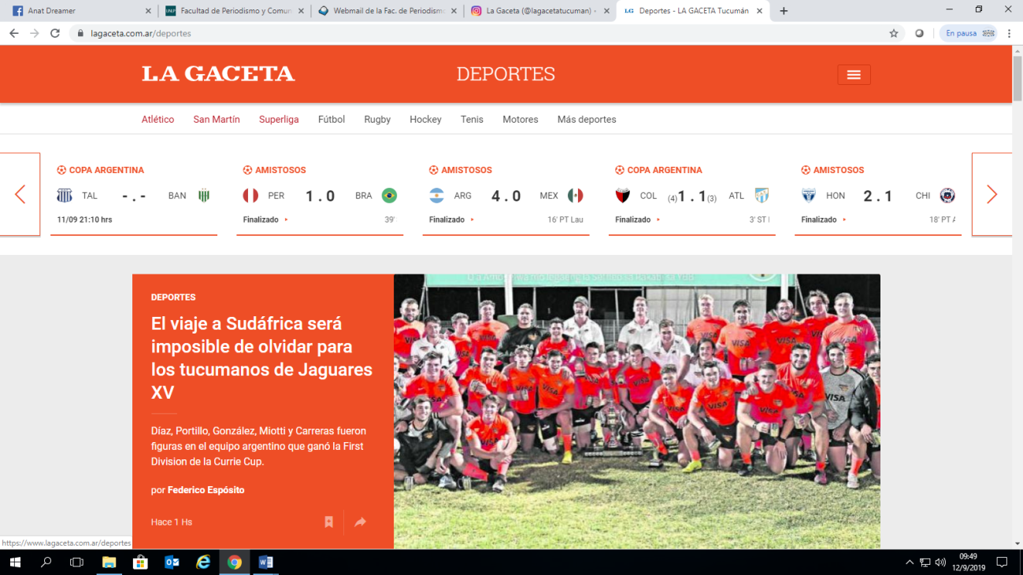

Sin embargo, el dato sobresaliente en el trabajo de observación es que mientras que la versión digital del suplemento Deportivo publica 169 noticias, en el período comprendido entre el 8 de julio y el 14 del mismo mes, su única cuenta oficial de Instagram (con 124 mil seguidores), la que refiere al diario principal y no al suplemento deportivo, publica un promedio de 1,28 noticias por día. Es decir, nueve noticias: una por día y en algunos casos dos. Las mismas no son exclusivamente deportivas y versan sobre temas de interés general, gremial, vida cotidiana, tendencias y nuevas prácticas culturales. En materia deportiva las mismas se refieren a la obtención del campeonato de Copa América por parte de Brasil; al desarrollo del torneo de tenis de Copa Wimbledon (la fotografía destacada es la de Nadal) y otra referida a Wimbledon en su categoría de tenis adaptado; por último publica una noticia referida al rugby tucumano: el triunfo de Universitario frente a Tucumán Lawn Tennis por la Copa de Oro La Gaceta.
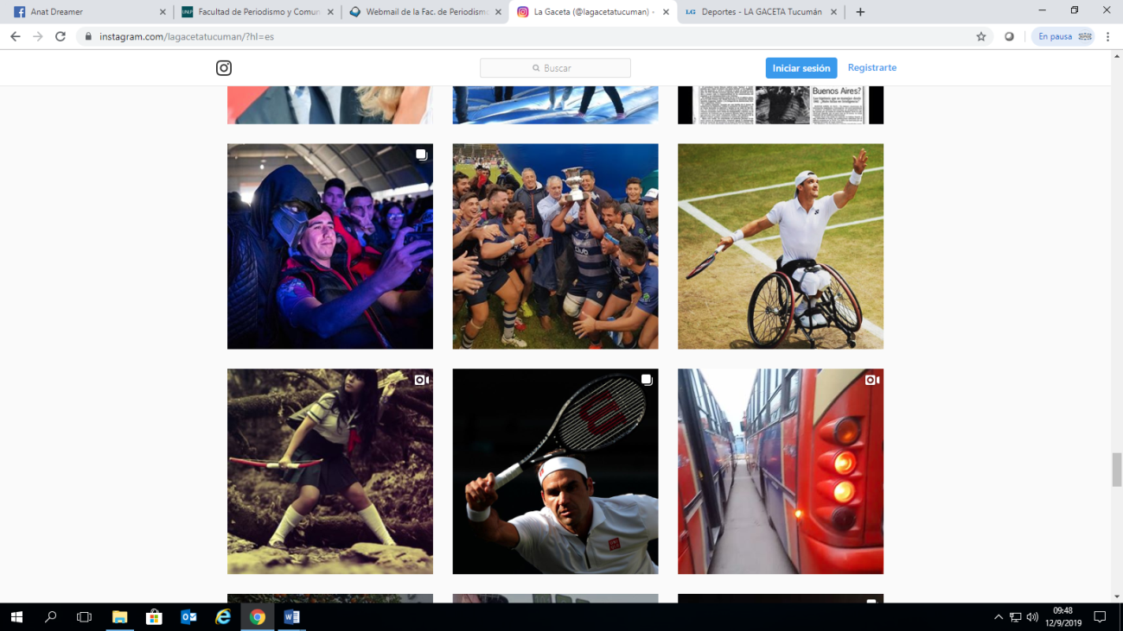
Aquí, el uso de la cuenta de Instagram, pareciera estar desfasada de los tiempos que corren en los que la dinámica de redes e hipertextualidad ofrecen otras posibilidades a los lectores. En tal sentido, y en relación a las nuevas formas de acceso y de vinculación con la información, J. Murillo y L. Arango, caracterizan esta etapa, en la que los medios digitales tienen una preponderancia significativa, del siguiente modo:
“La mayoría de usuarios de la red asegura ‘leer’ rastreando, es decir, saltándose párrafos o bloques de información, realizando la lectura en pantalla y no imprimiéndola”. Es un nómada que, antes que estar, busca. Un lector que dejó de pensar que había un centro, y que la verdad debía de estar escondida en alguna parte. Un lector que, como la caricatura que señala Louis C.K., evita el silencio: el final de los libros y las grandes pausas entre uno y otro capítulo.El lector nómada no sigue la linealidad del renglón, “controla y regula su procesamiento cognoscitivo en función de los propósitos de la lectura y de las vinculaciones a que haya lugar en sus rutas de navegación ‘hipertextual’. El lector nómada avanza por la línea hasta que encuentra un hipervínculo que lo sacude de la quietud y lo envía, como en una película de ciencia ficción, a otro plano, a otra dimensión, donde se encuentra con información nueva, que le propone otros caminos –laberínticos, en ocasiones− y otras linealidades que romper. Leffa está convencido de que el hipertexto ofrece un rompimiento de la estructura lineal, quees la propuesta tradicional de la perspectiva del texto impreso. Con ello, la lectura lineal es sustituida por otra aleatoria, que deja un rastro visible y elocuente de las posibilidades de diferentes caminos; de hecho, podría incluso cambiarse por otra que, en ocasiones, ni siquiera busca sentido”.
La vinculación hipertextual, y de interacción con la cuenta de Instagram, podría estar sujeta a una dinámica más fluida con los lectores, que son los que pueden dejar sus comentarios y sugerencias entre publicación y publicación. Pero como ello no ocurre, en el caso de La Gaceta y su cuenta de Instagram, podríamos arriesgar la hipótesis de que el diario, por haberse constituido como una referencia de fuerte tradición en el noroeste de la Argentina, se ha convertido en un diario conservador respecto de las redes sociales; más afines a las nuevas generaciones de lectores que tienen por hábito realizar una lectura “nómada” como lo sugiere Murillo y Arango. Ello puede explicar por qué hay escasa publicaciones por día y por qué tan pocas intervenciones: las cuatro notas deportivas publicadas promedian los 732.7 “me gusta” y 24.5 “comentarios” de lectores; dos datos que explican que la participación e interacción de los habitantes es muy baja, si se tiene en cuenta que es el medio de información en papel más importante de la provincia de Tucumán; una provincia que cuenta con 800 mil habitantes según el censo del año 2010.
En cambio, el suplemento deportivo digital desarrolla temas que involucran a las siguientes disciplinas: Mountain Bike, tenis, fútbol internacional, nacional y regional, golf y básquet. La información tiene un desarrollo amplio y una cobertura periodística que, a simple vista, posiciona al suplemento deportivo como un medio de jerarquía; por la selección de sus temas, por el tratamiento informativo y por la diversidad de actividades que publica en su portada para construir su agenda informativa.
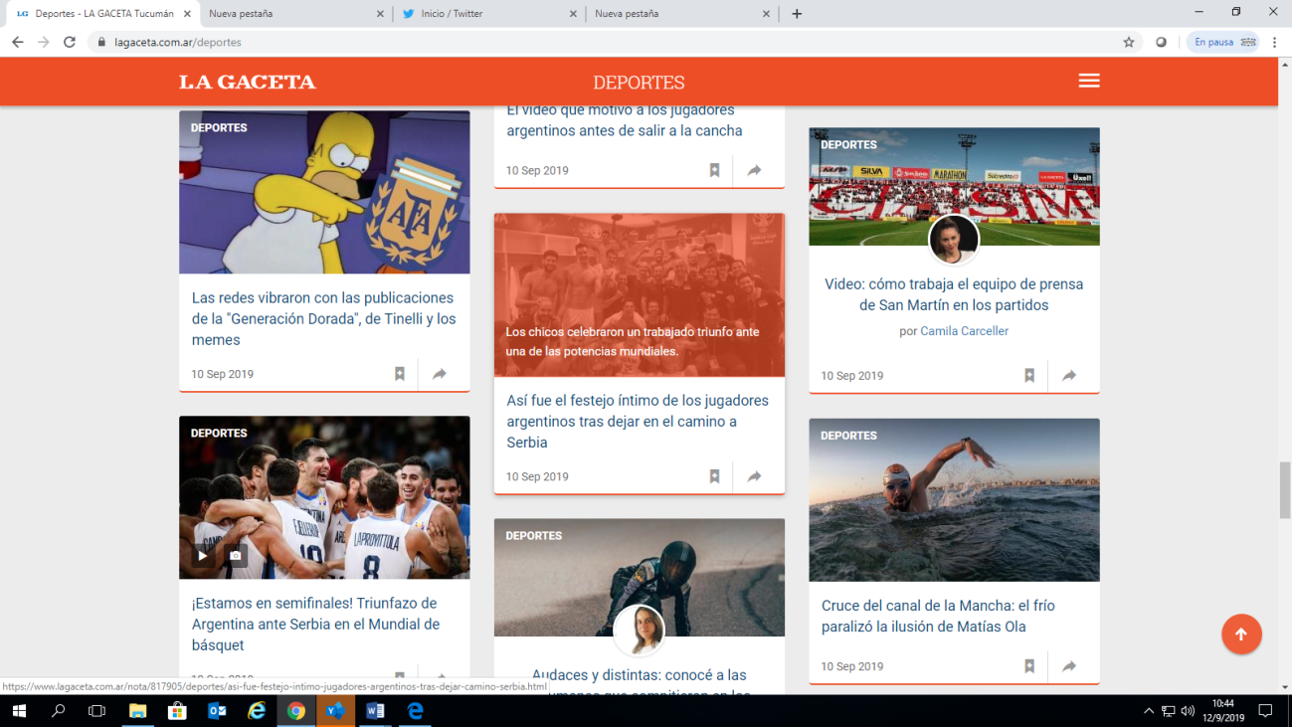
Vamos a describir esta afirmación del siguiente modo, con una nota publicada el 10 de septiembre en la portada del suplemento bajo el título “Audaces y distintas: conocé a las tucumanas que compitieron en los mundiales de roller in-line y de longboard”. La nota lleva la firma de Mariana Apud, y da cuenta del desempeño que las tucumanas, Florencia Masoero y Sophia Abraham, tuvieron en una competencia mundial desarrollada este año en la provincia de La Rioja. La actividad, básicamente, está referida a una variante del patín y la patineta, deportes poco usuales, novedosos, pero que dan cuenta de la necesidad de utilizar un lenguaje técnico para referirse a esta actividad: formas de calificación, rankings, circuitos de competencias, instrumentos para el desarrollo del deporte, entre otras definiciones. En el desarrollo de la nota se pueden hallar pistas de que se trata de un deporte practicado en la provincia, lo cual habla de un criterio de selección local significativo, ya que la nota va acompañada de tres fotografías y un desarrollo amplio en cuyas consideraciones se refieren al dato histórico de las competidoras; se trata de una agenda construida a partir de tradiciones deportivas locales, como ocurre con el Rugby, el fútbol regional y los deportes de montaña.
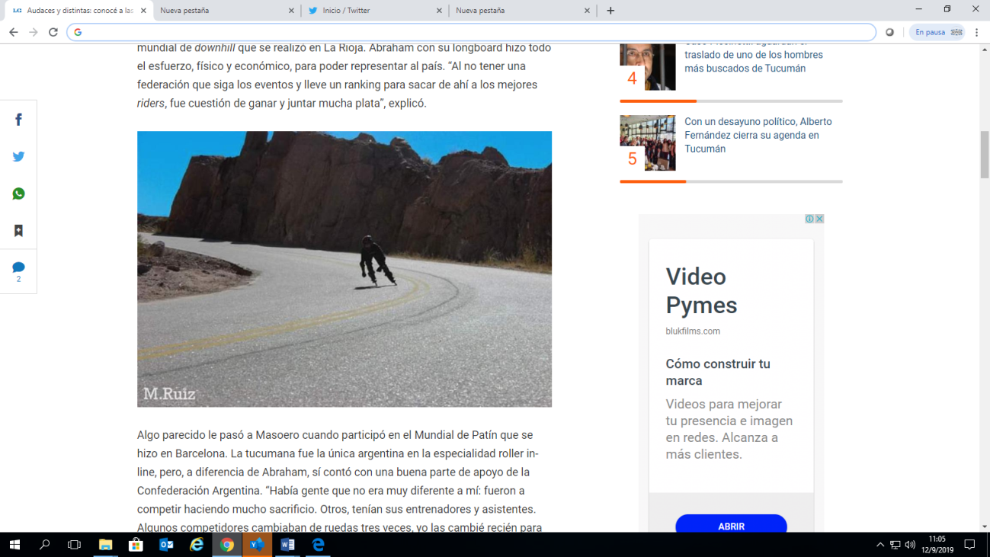
Cuantitativamente, es evidente que el énfasis del trabajo cotidiano está puesto en el suplemento y no así con la red social Instagram, la que, a simple vista, y a pesar de sus 123 mil seguidores, aparece desactualizada y sin un criterio que permita establecer un trabajo de selección y jerarquización de la información. De las nueve noticias que publican en Instagram, tres son deportivas, de las cuales una está referida al rugby local y dos al tenis internacional.
Sin embargo, podríamos sugerir la idea de que si el suplemento deportivo del diario La Gaceta tuviera una cuenta propia, para la publicación de las noticias que son editadas en su portal digital -196 en el período que va del 8 al 14 de agosto-, estaría en condiciones de incrementar el número de visitas, vinculaciones e interacciones con la cuenta de Instagram. Un lector ávido de leer noticias deportivas, ¿por qué razón debería ingresar a una cuenta que en el mismo período de tiempo publica tres noticias, de las cuales una es local y tres de carácter internacional?
Evidentemente la cuenta de Instagram no está debidamente jerarquizada, no hay un criterio establecido de jerarquización de la información y mucho menos es útil a los fines de construir una agenda informativa que dé cuenta de un panorama, aunque más no sea sesgado, sobre los principales acontecimientos que ocurren en la provincia. Mucho menos hay un criterio de segmentación de lectores, si es que las generaciones más jóvenes sólo se informan por lo que reciben a través de Twitter, Instagram, Facebook o YouTube.
Respecto de su forma de presentar la noticia, apela a la forma directa de aludir brevemente la información y con muy poco desarrollo: “Brasil Campeón de la Copa América 2019. ¿Qué opinan? Después de los polémicos arbitrajes, ¿cómo debería seguir esto para ustedes? ¿Se merecía el podio Brasil?”; “Las mil caras del mejor tenis del mundo”; “Cuando tenía apenas un año y medio sufrió un infarto de médula que lo dejó inmovilizado” y “Universitario venció a Lawn Tennis por 15 a 9 y alzó la Copa de Oro Club La Gaceta”; emplea un lenguaje claro y preciso que no deja lugar a segundas interpretaciones respecto de la redacción y sus referencias directas.
Otro tanto ocurre con el sitio web del suplemento deportivo del diario: los títulos son directos y formales, no hay segundas lecturas y el empleo del lenguaje en ningún momento apela a usos, giros y modismos propios del deporte: por ejemplo: “Doble festejo para Talleres ante Banfield: ganó y es líder junto a San Lorenzo”; “Cardenales ganó el clásico y sigue al acecho”; “Arsenal volvió al triunfo y goleó a Unión en Sarandí”. Estas formas de titular dan cuenta de una correlación de estilos entre el cuerpo central del diario y su suplemento deportivo en su versión digital; una versión digital que juega entre las noticias nacionales, provinciales y locales con amplitud.
La Gaceta Deportiva en Twitter
Por otra parte el diario La Gaceta tiene 204 mil seguidores en la red de Twitter. Todos sus posteos remiten a noticias publicadas en el sitio web del matutino. Cada tweet presenta un pequeño texto que resume la información y el link que vincula a la noticia publicada en la Web. No observamos ni anticipos, ni primicias, solo redireccionamientos.
Algunas de sus publicaciones, en Twitter, tienen sólo dos o tres comentarios, o igual cantidad de retwitteos, dentro de la misma red; pero cuando nos vinculamos con la publicación del sitio web, esa misma nota tiene entre 50 y 60 re-envios, por lo que se puede inferir que la cuenta de twitter tiene la función de nutrir la actividad de la página oficial y no a la inversa.
En estos dos ejemplos se aprecia de qué manera, a través del hashtag, se hace hincapie en la W equivocada, si tomamos al tweet como una suerte de cabeza de la noticia: nadie va a buscar la novedad sobre D’ Onofrio o Campazzo, buscando por Suiza o Madrid (aunque este último es el que más se aproxima). Esta puede ser una explicación de por qué razón, los posteos de este matutino tienen tan pocos “me gusta”, “reply” o “retweet”.
En ese sentido, y remitiéndonos a la información deportiva de la semana del 8 al 14 de julio de 2019, encontramos la misma lógica de funcionamiento: un redireccionamiento hacia el sitio web donde se encuentra el grueso de la información. La Gaceta, en sus redes sociales, no saca provecho de las posibilidades que ofrece la experiencia periodística multimedial; solo en el sitio web encontramos una verdadera construcción multimedia de la noticia, es decir con complementos audiovisuales que permitan avanzar hacia la presentación de la noticia bajo nuevas formas estéticas y formatos tecnológicos.
En el periodo del 8 al 14 de julio encontramos 92 tweets relativos a deportes, de los cuales 54 son de futbol (sólo 11 del fútbol local), 17 de tenis (plena disputa de Wimbledon), 6 de básquet y 4 de rugby. Los restantes 11 se dividen en las siguientes disciplinas deportivas: vóley, hockey, automovilismo, atletismo, pato, golf y curiosidades como “que es el deporte cargar a la esposa”.
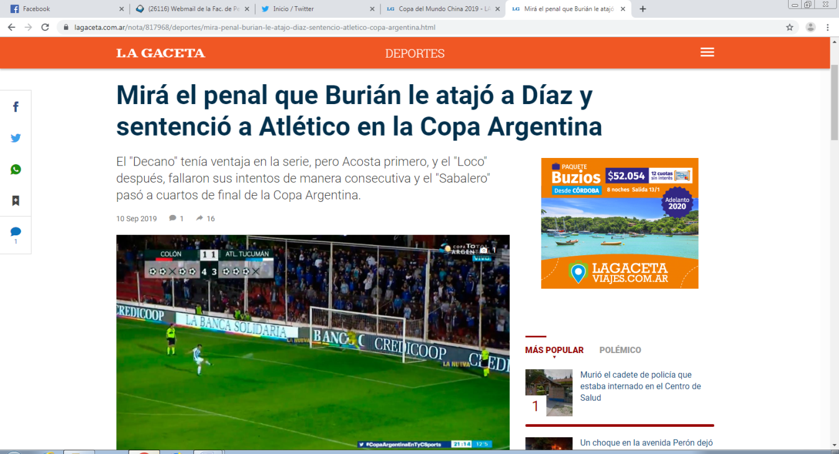
La conclusión que de esta observación se extrae es que la agenda de noticias deportivas, que propone el diario La Gaceta a los usuarios de twitter, es la misma que podemos encontrar en su edición web.
Sin embargo, es superior en número a la cantidad de publicaciones que diariamente La Gaceta actualiza en su cuenta de Instagram: en la observación realizada en la cuenta de Twitter, entre el 8 de julio al 14 del mismo mes, el promedio de publicaciones deportivas es de 13,1 notas por día; unas noventa y dos notas subidas a la cuenta de Twitter en siete días, mientras que en Instagram fueron publicadas sólo cuatro.
El dominio de las redes sociales requiere, en el presente, una dedicación casi plena. Quienes trabajan con la información diariamente, no pueden desconocer las formas y modos en que lectores y usuarios de dispositivos tecnológicos acceden desde distinto lugares y desde zonas poco imaginadas a los materiales que circula por la web.2.
En ese marco es que se ha tornado imprescindible elaborar estrategias y tácticas para saber en qué momento utilizar uno y otro medio y tener presente el tipo de público al cual el medio se dirige. En tal sentido Franco Piccato señala que:
“Los usuarios de redes sociales son internautas intensivos, que navegan más, y utilizan más a fondo todos los servicios de Internet que el resto de los usuarios, incluyendo a los medios informativos. Según datos de IAB España, siete de cada 10 usuarios de redes sociales visitan los diarios digitales al menos una vez a la semana, y algo menos de la mitad, diariamente (Varela, 2009). Un consumo de información superior al resto de los internautas que demuestran el poder prescriptor y el atractivo de los medios informativos. Las redes sociales, con su sistema de recomendaciones personales, aumentan la economía de la afectividad. Por tanto, el gran desafío para los medios es compartir y ganar tiempo de uso con las redes sociales, no perderlo, señala”.
La afirmación es categórica: no hay medio que se precie de desatender el uso de las redes sociales para ampliar su público, pero cuando el medio no lo hace son los propios periodistas, los que firman sus notas, los que replican sus producciones en sus cuentas personales de Twitter, Facebook o Instagram. Lo que implica para el medio, debatirse en ese doble juego de publicar de manera corporativa o que sean sus propios periodistas los que publiquen en forma autónoma. Así es el caso de Ezequiel Fernández Moores, quien replica sus producciones en el diario “La Nación” o en el medio digital “Cenital.com”; o el caso de Gustavo Veiga, el que en su cuenta de Twitter especifica que la misma tiene por objetivo difundir sus artículos periodísticos publicados en el diario “Página 12”.
Ese es el marco, brevemente descripto, en el cual se desarrollan las actividades periodísticas del suplemento deportivo del diario La Gaceta de Tucumán. Con un grado de desarrollo incipiente en sus redes sociales, sin hacer un aprovechamiento mayor de las posibilidades que ofrecen para los procesos de construcción, selección y jerarquización de la información.

Bibliografía
Sabsay Fernándo, Ideas y Caudillos, Ediciones Ciudad Argentina, Buenos Aires, Año 1998.
Feinmann José Pablo, Filosofía y Nación, Editorial Planeta, Buenos Aires, Año 2013.
Sarmiento Domingo Faustino, Facundo, civilización y barbarie, Editorial Edicol, Buenos Aires, Año 2006.
Zamora Navarro Lizy, Contenidos y Retórica del Periodismo Digital, Cuestiones de la Sociedad de la Información. Sociedad de la Comunicación. Sociedad de la Información. Viejas y Nuevas Tecnologías; Ediciones de Periodismo y Comunicación Social, La Plata, Año 2011.
Murillo Javier y Arango Lina Calle; Acerca de las nuevas tendencias de lectura y escritura, De sedentarios a nómadas; Escribir para la red, reflexiones sobre la nueva (y vieja) escritura on line, Editorial Gabinete de Comunicación; España, Año 2014.
Piccato Franco, Medios y redes sociales: El inicio de la conversación. La experiencia de LaVoz.com.ar en Córdoba, Argentina. 2º Foro de Periodismo Digital de Rosario. Periodismo Digital en un paradigma de transición; Argentina; Año 2010; Dirección electrónica: http://www.fpdrosario.com.ar
Diarios Digitales
La Gaceta de Tucumán, Suplemento deportivo: https://www.lagaceta.com.ar/deportes
Redes Sociales
La Gaceta de Tucumán Deportiva, cuenta oficial de Instagram: https://www.instagram.com/lagacetatucuman/?hl=es-la
La Gaceta de Tucumán Deportiva, cuenta oficial de Twitter: https://twitter.com/LaGacetaTucuman?ref_src=twsrc%5Egoogle%7Ctwcamp%5Eserp%7Ctwgr%5Eauthor
Fernández Moores Ezequiel, cuenta oficial de Twitter: https://twitter.com/DiganmeRingo
Veiga Gustavo, cuenta oficial de Twitter: https://twitter.com/gustavojveiga

Ideas y Caudillos, SabsayFernándo, Ediciones Ciudad Argentina, año 1998, pág. 333.
Filosofía y Nación, Feinmann José Pablo, Editorial Planeta, año 2013, pág. 168.
Facundo, civilización y barbarie, Sarmiento Domingo Faustino, Editorial Edicol, año 2006, pág. 45.
Facundo, civilización y barbarie, Sarmiento Domingo Faustino, Editorial Edicol, año 2006, pág. 45.
En página oficial de la familia Hamilton: http://www.garcia-hamilton.com.ar/
Fuente “eldsd.com, Diario sobre Diarios”, año 2014, Dirección web: http://www.diariosobrediarios.com.ar/dsd/notas/5/1861-subieron-las-ventas-de-clarin-la-nacion-y-diario-popular.php#.VhSaMm5XPMr
Lizy Navarro Zamora, Contenidos y Retórica del Periodismo Digital, Cuestiones de la Sociedad de la Información. Sociedad de la Comunicación. Sociedad de la Información. Viejas y Nuevas Tecnologías; Universidad Autónoma de San Luís Potosí, Ediciones de Periodismo y Comunicación Social, FPyCS UNLP, año 2011.
Página web del suplemento deportivo de La Gaceta de Tucumán, en el siguiente link: https://www.lagaceta.com.ar/deportes
La Gaceta de Tucumán Instagram, en el siguiente link: https://www.instagram.com/p/Bzodel1BeES/
La Gaceta de Tucumán Instagram, en el siguiente link: https://www.instagram.com/p/Bz07QFMBTB-/
La Gaceta de Tucumán Instagram, en el siguiente link: https://www.instagram.com/p/Bz6RnXqBL8r/
La Gaceta de Tucumán Instagram, en el siguiente link: https://www.instagram.com/p/Bz6Xv1GBWEI/
Javier Murillo y Lina Calle Arango; Acerca de las nuevas tendencias de lectura y escritura, De sedentarios a nómadas; pag. 92; Escribir para la red, reflexiones sobre la nueva (y vieja) escritura on line, Editorial Gabinete de Comunicación; Barcelona, España, Año 2014.
Nota: el promedio fue establecido sumando la cantidad de “me gusta” de las cuatro notas deportivas publicadas en el término de la observación y dividiéndola por esa cantidad de notas. Otro tanto ocurre con la cantidad de comentarios que dejaron los lectores en esas publicaciones.
Mariana Apud, “Audaces y distintas: conocé a las tucumanas que compitieron en los mundiales deroller in-line y de longboard”, publicada en La Gaceta Deportiva de Tucumán, en el siguiente link: https://www.lagaceta.com.ar/nota/817888/deportes/audaces-distintas-conoce-tucumanas-compitieron-mundiales-roller-inline-longboard.html
Cuenta oficial de Instagram de La Gaceta de Tucumán, en el siguiente link: https://www.instagram.com/lagacetatucuman/
La Gaceta Deportiva del 15/09/2019 en la siguiente dirección web: https://www.lagaceta.com.ar/nota/818469/deportes/doble-festejo-para-talleres-ante-banfield-gano-lider-junto-san-lorenzo.html
La Gaceta Deportiva del 15/09/2019 en la siguiente dirección web: https://www.lagaceta.com.ar/nota/818424/deportes/cardenales-gano-clasico-sigue-al-acecho.html
La Gceta Deportiva del 14/09/2019 en la siguiente dirección web: https://www.lagaceta.com.ar/nota/818374/deportes/arsenal-volvio-al-triunfo-goleo-union-sarandi.html
Retwittear: es una palabra que refiere a la técnica de compartir una publicación que el usuario de Twitter considera importante, agradable, negativa, positiva, entre otros aspectos. Con una función denominada Retwittear, el usuario comparte en su muro, y en la red, una publicación ajena.
Hashtag: es la implementación de palabras sin espacios, que son antecedidas por el símbolo conocido con almohadilla o numeral “#”, y que son útiles en las redes sociales para iniciar conversaciones. Son similares a las denominadas “etiquetas” y muy utilizadas para establecer tendencias de conversaciones por localidad, provincia, país o a nivel mundial. Por ejemplo #SeleccionadoNacionalDeFútbol.
Vale aclarar que, a esa fecha, no había arrancado la temporada oficial del futbol local. Tanto los equipos de Superliga (Atlético Tucumán) como de la Primera Nacional (San Martín de Tucumán) estaban en la etapa de preparación.
Franco Piccato, “Medios y redes sociales: El inicio de la conversación. La experiencia de LaVoz.com.ar en Córdoba, Argentina”. 2º Foro de Periodismo Digital de Rosario. Periodismo Digital en un paradigma de transición; Año 2010; Rosario; Argentina. Dirección electrónica: http://www.fpdrosario.com.ar
Ezequiel Fernández Moores, cuenta oficial de Twitter: https://twitter.com/DiganmeRingo
Gustavo Veiga, cuenta oficial de Twitter: https://twitter.com/gustavojveiga

